团体标准

《海南鲷认证规范》

编 制 说 明

（征求意见稿）

上海禾邦认证有限公司
二○二○年九月
团体标准《海南鲷认证规范》
编制说明

一、工作情况
(一)立项背景
海南鲷，是我国主要养殖水产品，也是罗非鱼中的精品。其肉质鲜美，少刺，蛋白质含量高，富含人体所需的8种必需氨基酸，其中谷氨酸和甘氨酸含量特别高，蛋白价值类比鸡蛋，而蛋白含量则比鸡蛋还要高30%以上。海南鲷低脂肪，所含脂肪又多为多不饱和脂肪酸，降血脂、活血管，有益于心血管健康。它还含有丰富的钙、铁、锌和B族维生素等微量元素，可增强机体的能量代谢和合成代谢，使人保持年轻活力。海南鲷因以上特点而深受人们喜爱，素有“白肉三文鱼”、“21世纪之鱼”之称，也是公认的健康食品，近年已成为养殖、加工、出口的热点之一，畅销欧美等国际市场。
海南鲷在水温20℃以上始能产卵，产卵期约在每年的3到11月份。海南省年平均温度22.5-25.6度，是全国唯一能够全年养殖罗非鱼的省份，全年均可盛产海南鲷。
海南鲷得益于海南优越的自然环境和独特的地理位置，在海南省20多年持续支持鼓励下，凭借全球对这款第三大国际贸易水产品的需求量，已建立起完善的罗非鱼生产、加工产业链，成为海南出口创汇的名片，有效地支撑地方经济与就业。
新冠疫情导致海南鲷出口受阻，对海南鲷产业发展带来了毁灭性打击。因此急需制定《海南鲷认证规范》团体标准，对全产业链进行规范认证, 对确保海南鲷产品的高品质，扩大海南罗非鱼内销，增强消费信心，提高产品市场价格和促进行业增收将具有巨大牵引作用和特殊重要意义。
(二)任务来源
为规范行业行为，全面提高我国海南鲷产品的质量水平，保护消费者的合法权益，满足消费者的需求促进海南鲷产业的健康发展，2020年，海南水产流通与加工协会下达2020年团体标准制定及修订任务，由海南水产流通与加工协会，上海禾邦认证有限公司承担制定团体标准《海南鲷认证规范》的任务。
(三)主要工作过程
海南水产流通与加工协会，上海禾邦认证有限公司接到团体标准《海南鲷认证规范》起草任务后，立即联合我国海南鲷生产的龙头企业共同组成了标准起草工作组，进行团体标准《海南鲷认证规范》的研制工作。
标准起草工作组调查分析了我国海南鲷产品的生产现状、生产工艺以及产品检验状况和国际贸易情况，全面了解我国海南鲷产业发展现状。经查询国际及国外无相关标准。
标准起草工作组深入企业进行质量管理体系认证。根据认证审核结果，确定标准中主要指标以及相应生产工艺的对应条件。
2020年9月完成了《海南鲷认证规范》团体标准的征求意见稿。
（四）标准起草单位及起草人
本标准的承担单位为海南水产流通与加工协会，上海禾邦认证有限公司，海南翔泰渔业股份有限公司积极参与了本标准的起草工作，各参加人员对本标准起草过程中的贡献见表1：
表1 标准起草单位及起草人
姓名 | 单位 | 承担的工作
陈煌忠 | 上海禾邦认证有限公司 | 主持、策划标准研制方案，收集资料、确认生产管理及主要生产工艺，标准文本的起草
古应龙 | 上海禾邦认证有限公司 | 收集资料、企业调研、生产工艺及产品验证、标准文本的起草
王 盈 | 海南水产流通与加工协会 | 收集资料、企业调研、生产工艺及产品验证、协助标准文本的起草
朱文嘉 | 上海禾邦认证有限公司 | 收集资料、标准文本的起草
杨 维 | 海南翔泰渔业股份有限公司 | 收集资料、企业调研、生产工艺及产品验证、协助标准文本的起草
二、标准编制原则和确定标准主要内容
1. 适用范围
本标准规定了海南鲷产品及其加工过程的基本要求和管理准则。
本标准适用于以养殖海南鲷（罗非鱼Tilapia）为原料经加工而制成的鲜品或冻品。
2. 工艺流程
目前我国海南鲷加工企业的加工产品形式主要有三大类：
（1）冻整条海南鲷，其加工方法主要是原条、两去（去鳞、去内脏）及三去（去鳞、去内脏、去鳃）等产品。
（2）浅去皮海南鲷，按原料→运输→验收→放血→分规格（打鳞）→剖片→浅去皮→修整→分级→清洗→排盘→CO发色→消毒→过冰水→真空→单冻→称重→包装→金属探测→冷藏工艺进行加工，其规格按重量大小分为2/3、3/5、5/7、7/9、9/11（盎司）。
（3）深去皮海南鲷片，主要按原料→运输→验收→放血→分规格（打鳞）→剖片→深去皮→修整→分级→清洗→排盘→消毒→过冰水→真空→单冻→称重→包装→金属探测→冷藏工艺进行加工，其规格主要有3/5、5/7（盎司）两种。
详见图1-图12。
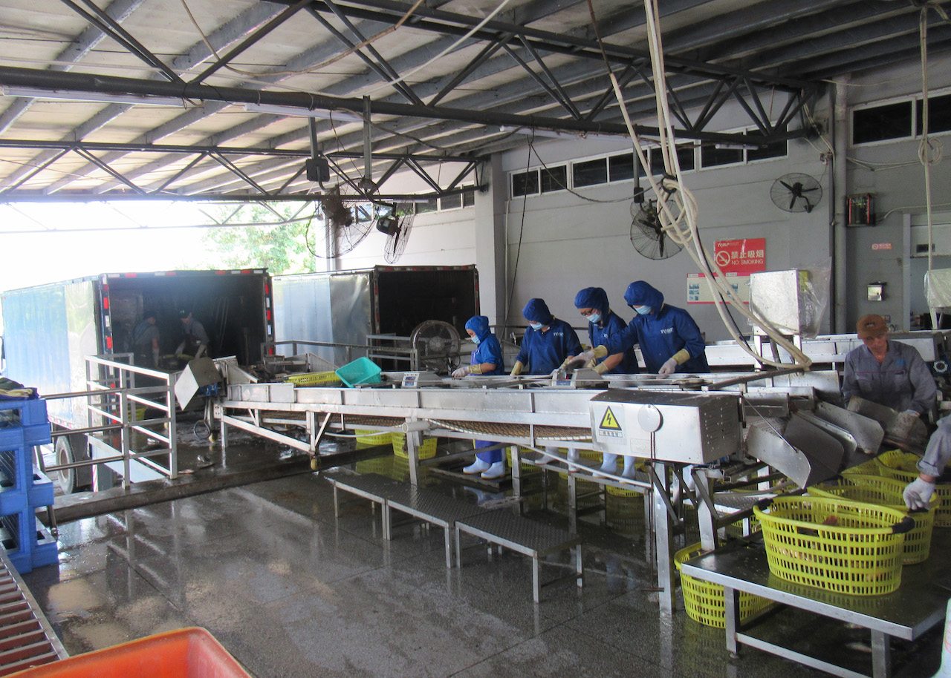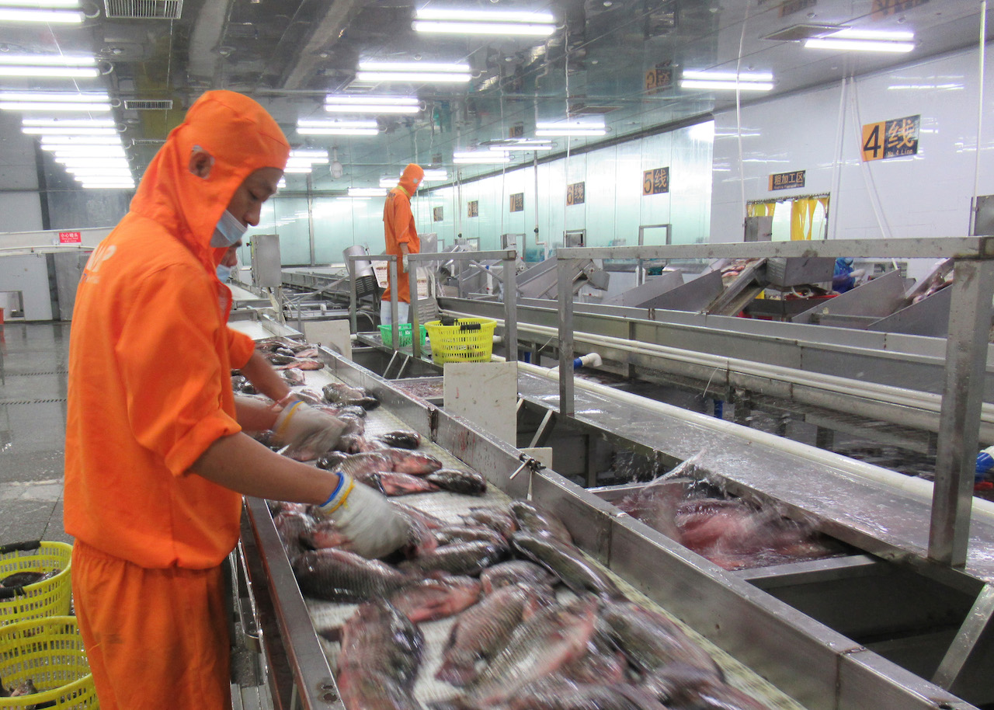
图1 原料接收 图2 放血
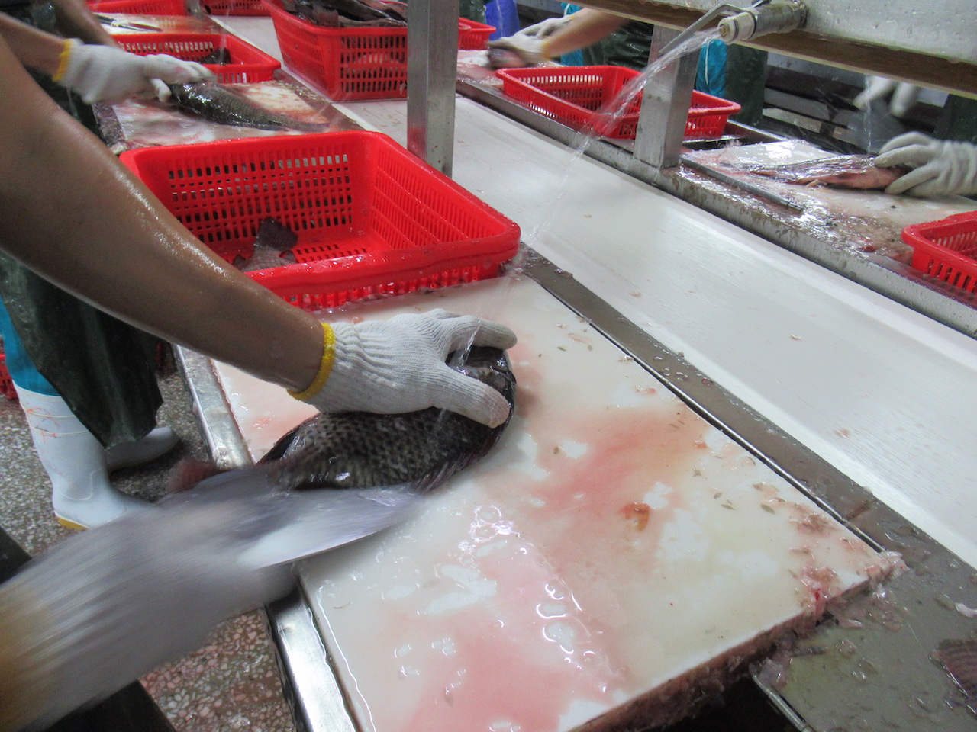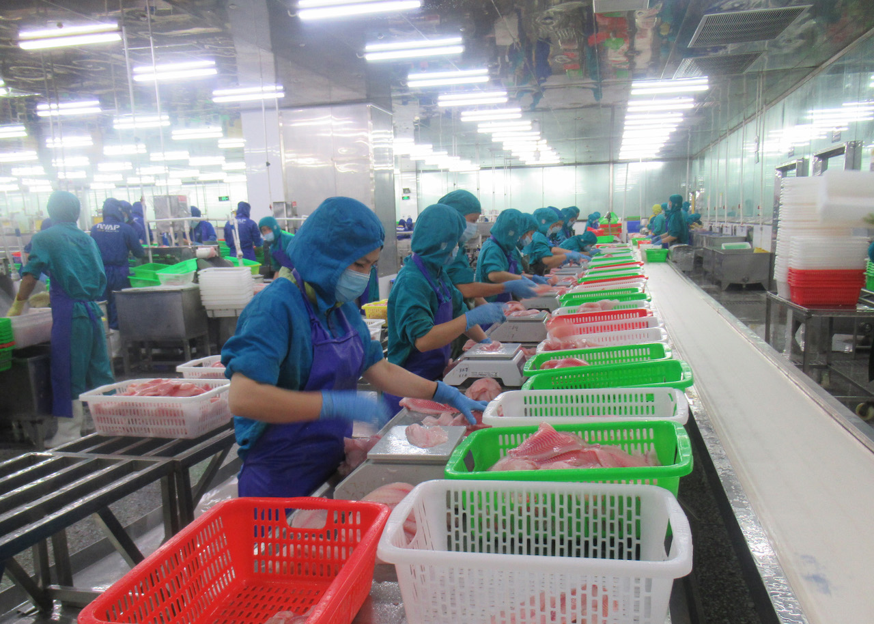
图3 开片 图4 分级
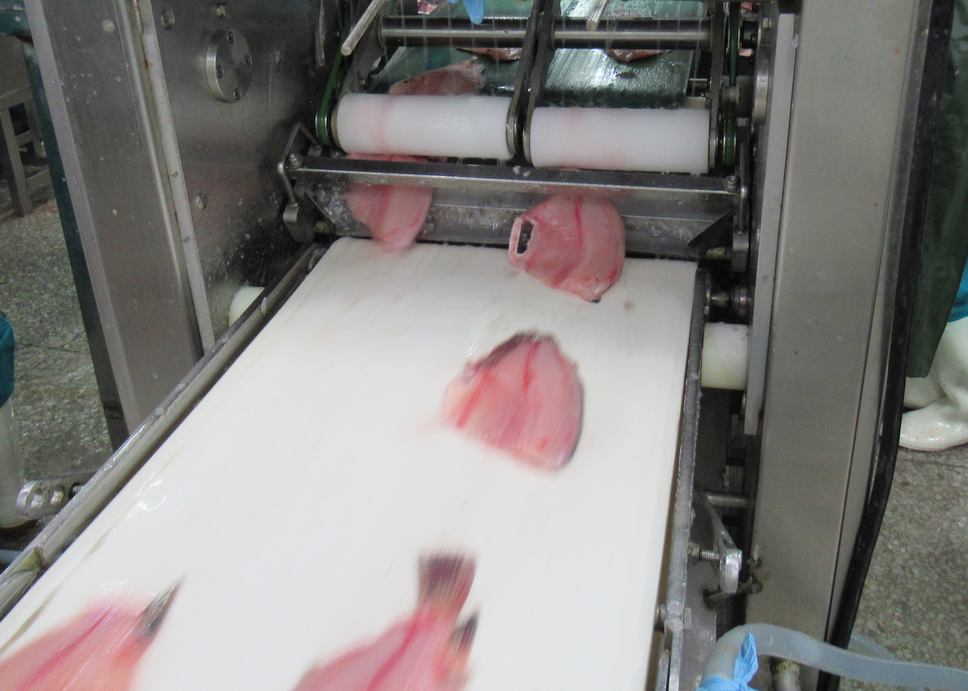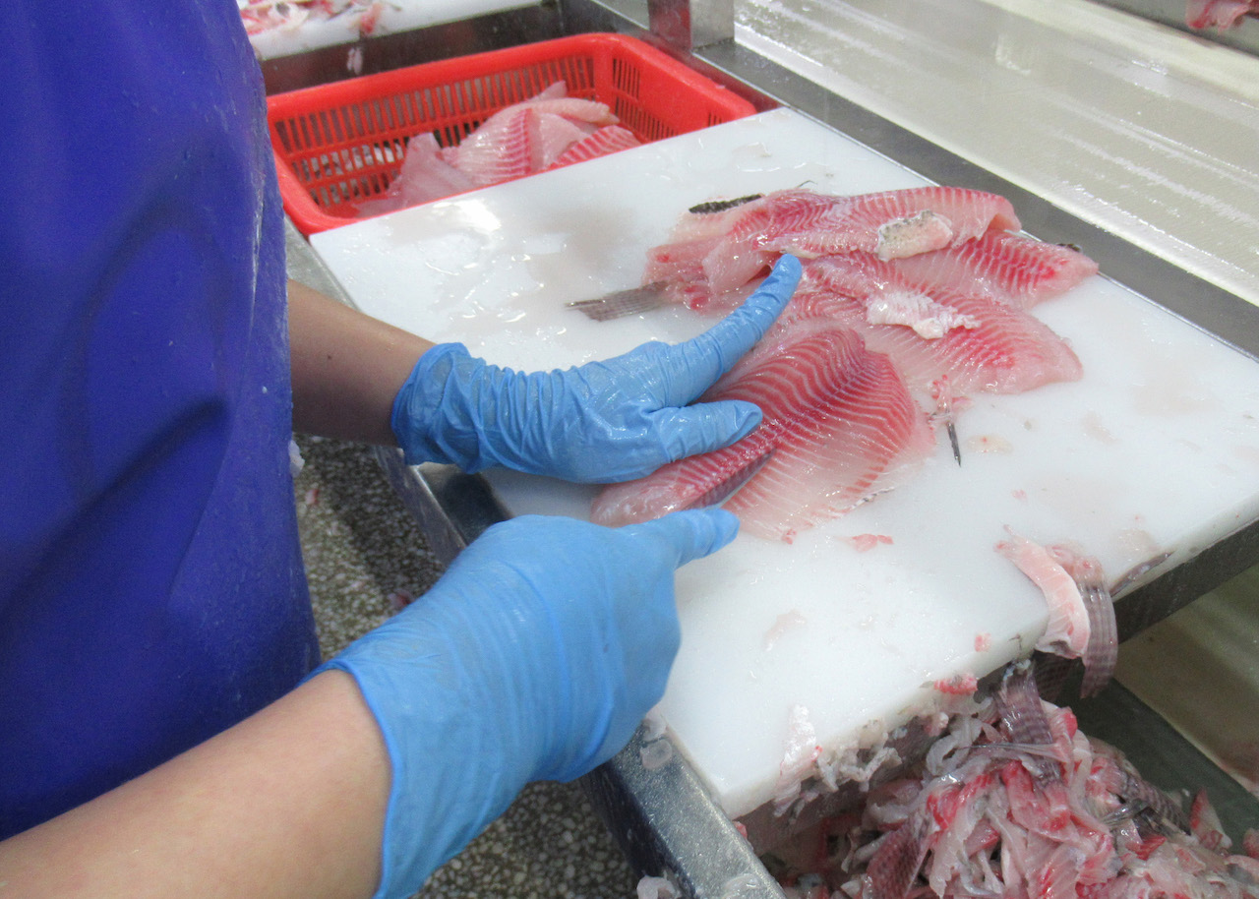
图5 去皮 图6 修整
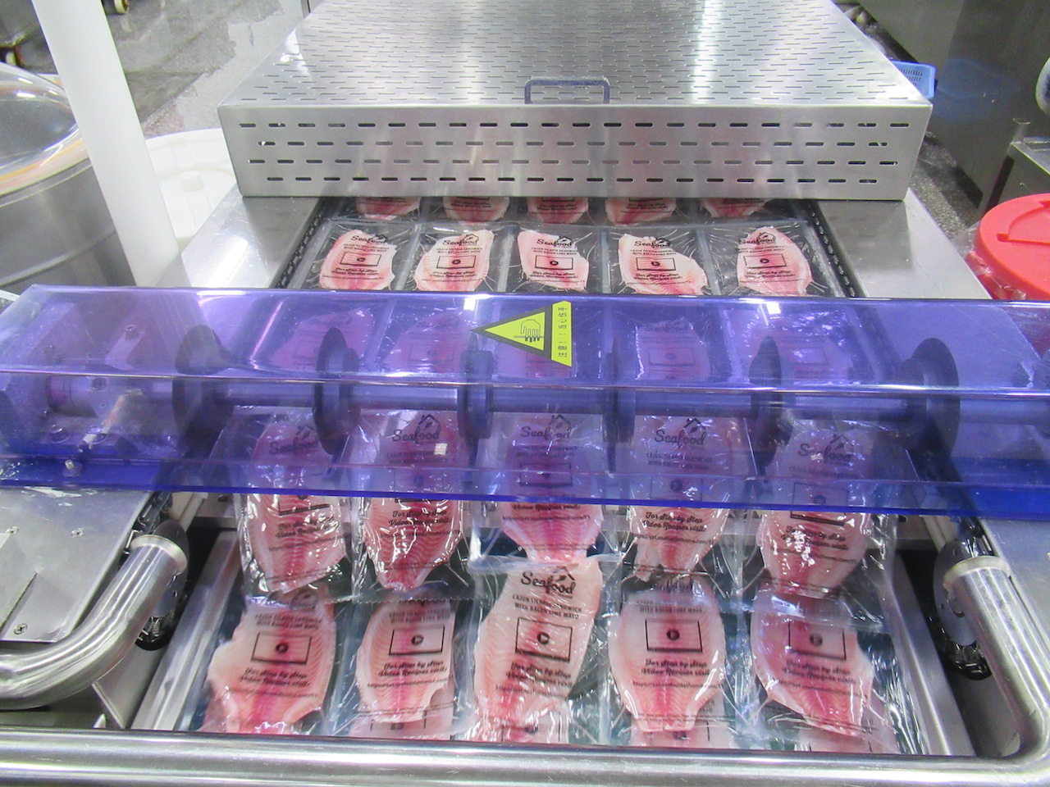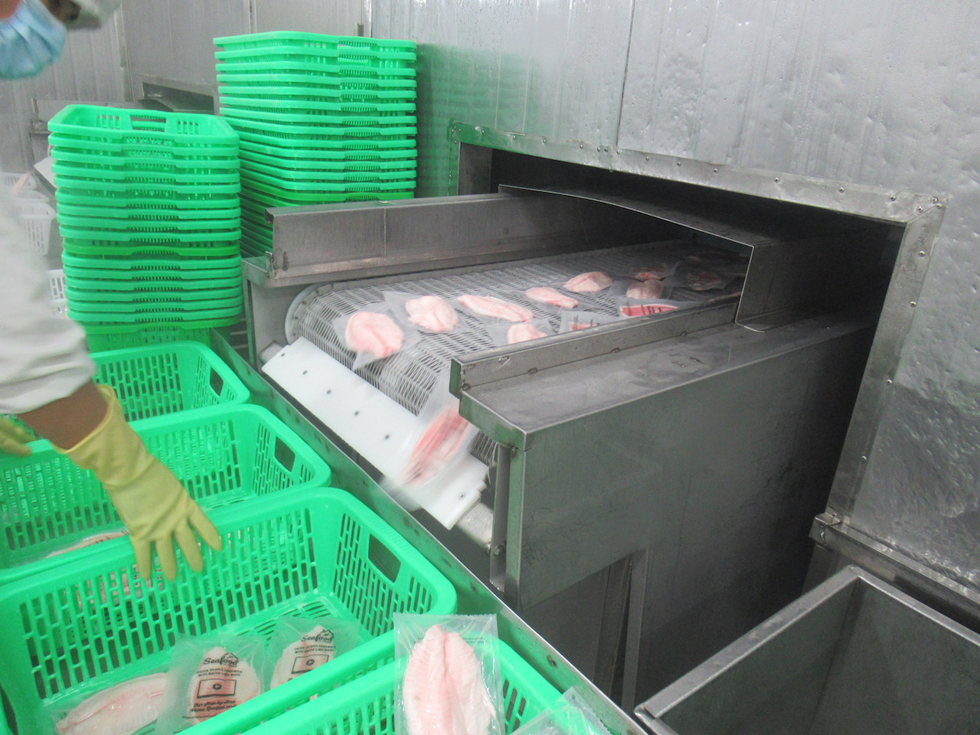
图7 抽真空 图8 速冻
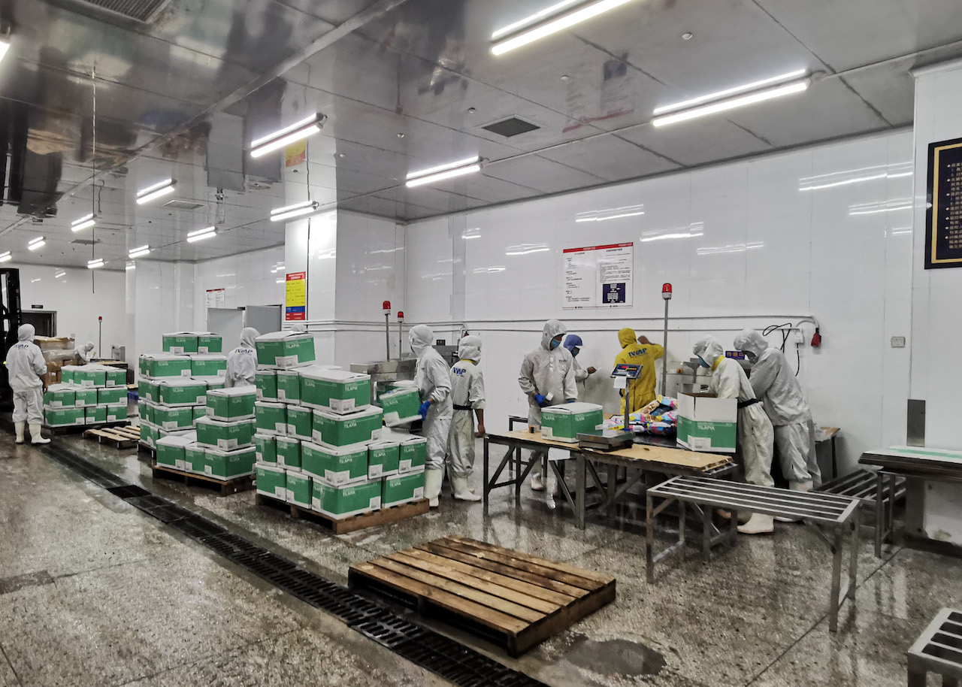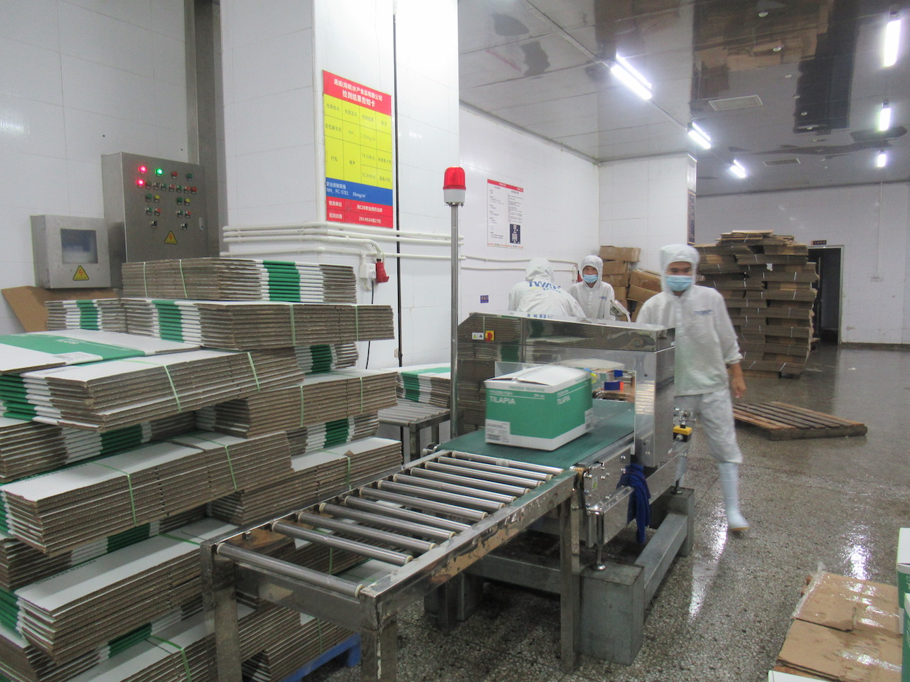
图9 包装 图10 金探
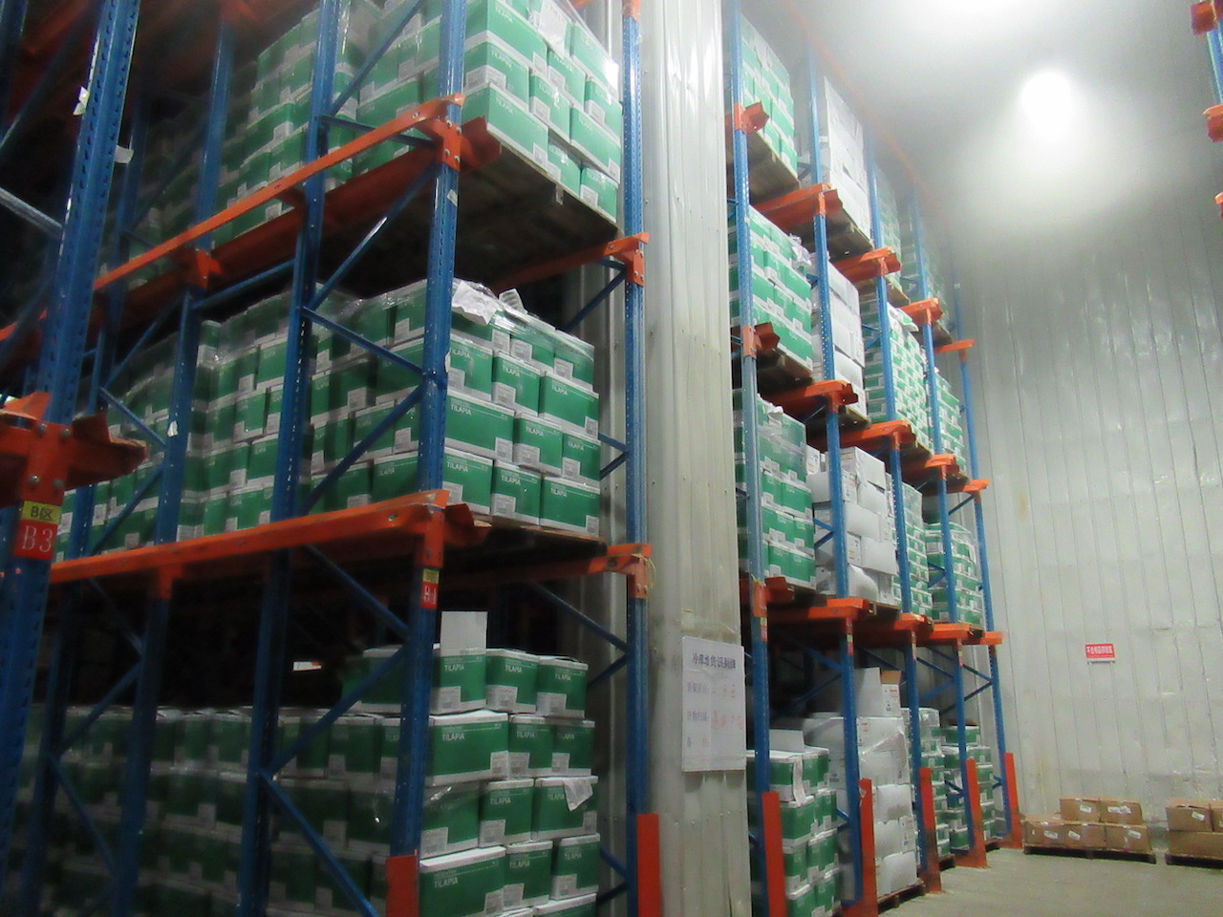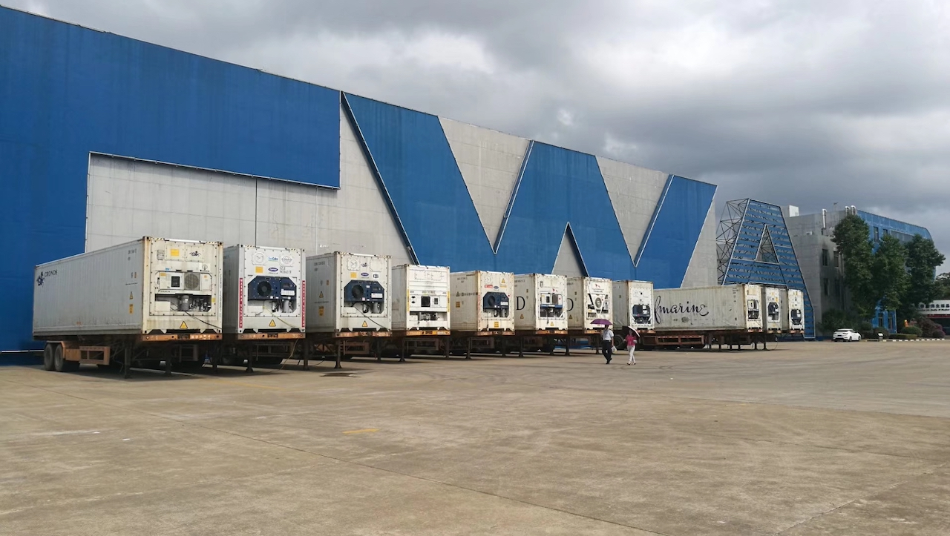
图11 冷藏 图12 运输

3．术语和定义
囊括了本标准需要的所有的术语和定义，便于本标准的使用。
4． 质量管理体系
4.1总则
4.1.1加工企业须拥有适当的质量管理体系，并在高级管理层获得授权，确保有效地实施和维护，并不断优化此体系。
4.2 质量手册
4.2.1加工企业应有适当的且包含食品安全规定的质量手册，并配备给所有参与质量管理的人员。
4.2.2质量手册应符合加工产品的范围，包括书面的具体的步骤参考，并说明相关过程的互相作用。
4.2.3质量手册应明确界定所有原材料和成品的质量属性并加以监督和控制，至少要符合本标准附录1海南鲷原料的指标和检验要求及附录2海南鲷产品的指标和检验要求，以确保符合相关法律法规和加工厂产品出口国的所有相关法规和消费者的具体要求。
4.2.4应实施食品感官分析程序，发现或阻止使用已经腐烂的原材料、成品或易腐烂材料。
4.2.5质量手册应包含对所有对产品安全性、合法性和质量产生重要影响的物品或设备进行校准或精度检测的程序。
4.2.6质量手册应界定取样大小、测试频率、程序、最大或最小耐受度、纠正措施、负责人员及保留所有与质量监管程序相关记录的要求。
4.2.7 加工企业应编制并实施标准操作流程、质量监督流程、食品安全管理流程和设备工具操作流程，因为所有的流程和操作都会对产品安全性、合法性和质量产生影响。
4.2.8加工企业应制定书面的卫生标准操作程序（SSOPs）、良好操作规范（GMPs）并符合国家及加工厂所在地区的卫生政策。
4.2.9 加工企业应熟悉并遵守国家及加工厂所在地区最新的所有相关法规，包括所有的食品安全法规。
4.3 质量方针声明
加工企业应持有清晰明了并经书面授权的质量方针声明，以反映其恪守满足监管机构和消费者的基本食品安全和质量的要求的承诺。
4.4 管理责任与组织结构
4.4.1加工企业应制定符合当前工厂管理状态的组织结构图，至少包括负责质量保证、合法性和食品安全的员工及其后备人员的情况。
4.4.2加工企业应界定和食品质量、合法性和食品安全相关的员工的工作职能、工作责任和上下级关系。
4.4.3加工企业应有明确负责维护质量管理体系、确保海南鲷认证标准得到有效实施的人员。
4.4.4加工企业应确认负责危害分析和关键控制点(HACCP)方案的团队成员的身份和资历。应提供危害分析和关键控制点培训的书面证据以证明其资历。
4.5 管理承诺
加工企业的高层管理者应证明其致力于食品安全与海南鲷产品质量管理体系的开发、实施和不断优化，确保满足监管机构和消费者的基本食品安全和质量的要求。
4.6 资源管理
加工企业的高层管理者应及时确定并提供实施和提升食品安全与海南鲷产品质量管理体系过程所需的所有资源。
4.7 管理评审
4.7.1为确保食品安全与海南鲷产品质量管理体系实施和不断优化，加工企业的高层管理人员应参与管理体系的评审。管理评审应至少每年实施一次。
4.7.2 应保存管理评审会议记录。
4.8 物品采购
4.8.1加工企业应证明至少可以通过指派专门的采购人员和制定书面采购程序对所有对食品安全、合法性和质量产生影响的物品采购进行控制。
4.8.2加工企业应制定需采购物品的规格书，至少包括食品安全、合法性和质量的要求。
4.8.3应随时更新并定期审核规格书（至少一年一次），保证指定的相关人员用时可取。
4.9 外包加工与服务
4.9.1加工企业应任命专人或任命有权批准和/或否决外包业务的人员，专门与外包加工与服务的供应商对接，对可能影响食品安全、合法性、质量和可追溯性的任何承担外包加工与服务的机构进行适当管控。
4.9.2加工企业应随时更新承接其外包加工和服务业务的供应商名录，以及每个供应商所承接的具体业务。
4.9.3加工企业应制定外包加工与服务规格书，并纳入企业和外包供应商所签署的合同或服务协议之中。规格书应包括与食品安全、合法性、质量和可追溯性相关的要求。
4.9.4应随时更新并定期审核规格书（至少应一年一次），保证指定的人员用时可取。
4.10 供应商审批及绩效评估
4.10.1加工企业应制定并实施供应商审批程序，包括审批标准和工厂政策和/或采用暂时未经批准的物品和外包业务供应商所需的程序。
4.10.2加工企业应保存有获批准的供应商名录和服务供应商名录，至少一年更新和审核一次此名录，并采取措施定期对物品和外包业务供应商的绩效进行评估，至少一年一次。应明确界定可接受绩效的标准，以及当供应商的绩效不符合标准时应采取的措施。绩效评估的结果和后续行动应记录在案。
4.11 文件管理要求
加工企业应制定文件的管理制度，对文件进行有效管理，应包括如何控制各种文件版本，明确有权对文件进行修改和授权的人员名单，以及如何限制旧版本的使用，确保各相关场所使用的文件均为有效版本。
4.12 记录管理要求
4.12.1 加工企业应制定记录的管理制度，对海南鲷产品生产中采购、加工、贮存、检验、销售等环节详细记录，体现其对产品和体系的有效控制。记录内容应完整、真实，妥善存放并随时可用，确保对产品从原料采购到产品销售的所有环节都可进行有效追溯。
4.12.1.1 应如实记录海南鲷原料、食品添加剂和食品包装材料等食品相关产品的名称、规格、数量、供应商名称及联系方式、进货日期等内容。
4.12.1.2 应如实记录海南鲷产品的加工过程（包括工艺参数、环境监测等）、产品贮存情况及产品的检验批号、检验日期、检验人员、检验方法、检验结果等内容。
4.12.1.3 应如实记录出厂产品的名称、规格、数量、生产日期、生产批号、购货者名称及联系方式、检验合格单、销售日期等内容。
4.12.2 记录保存期限应符合法律的要求，其中最短期限为在产品保质期的基础上加一年。
4.12.3所有食品安全、质量、卫生及其他记录应按照相关计划要求的频率填写（质量手册、危害分析和关键控制点、标准卫生操作程序、良好操作规范、卫生计划等）。
4.12.4 所有监督和纠正措施的记录都应接受审核，审核者不能为填写者本人。危害分析和关键环节控制点(HACCP)记录应由接受过危害分析和关键环节控制点(HACCP)培训的专人审核。
4.13 纠正与预防措施
加工企业应制定纠正与预防程序，对发生任何与食品安全规定、海南鲷质量要求标准严重不符的情况进行确定和实施纠正措施，并保持记录。
4.14 不合格情况管控
加工企业应确保清晰标识和严格控制所有不符合要求的产品，防止意外使用或交付。包括在食品安全、质量、合法性或客户具体要求方面不达标的所有产品。
4.15 危机和自然灾害管理
4.15.1 加工企业应制定危机管理程序，以应对可能发生的任何紧急情况（如业务连续性中断，如自然灾害、灾难性事件和其他紧急情况，包括但不限于停电、火灾、破坏），应保持所有与危机管理活动有关的记录。在发生危机时，本程序应确保对危机事件中涉及的所有产品进行书面评估，存在潜在风险的产品未经核实不会被放行。
4.15.2 负责危机管理的管理层应至少每年进行一次模拟危机演习并保持记录。
4.16 产品召回管理
4.16.1加工企业应有文件化的和可实施的产品召回管理制度，包括如何调查、分析、处理导致撤回、召回或潜在召回的投诉、信息或危机的详细过程。
4.16.1.1 应通过“模拟召回”对召回计划进行测试，每年至少一次。“模拟召回”测试应百分之百召回产品，测试结果应记录在案。每次模拟测试还应说明召回产品所花费的时间。
4.16.1.2 当发现生产的食品不符合食品安全标准或存在其他不适于食用的情况时，应当立即停止生产，召回已经上市销售的产品，通知相关生产经营者和消费者，并记录召回和通知情况。
4.16.1.3 对被召回的食品，应当进行无害化处理或者予以销毁，防止其再次流入市场。对因标签、标识或者说明书不符合食品安全标准而被召回的食品，应采取能保证食品安全、且便于重新销售时向消费者明示的补救措施。
4.16.1.4 应如实记录发生召回的产品名称、批次、规格、数量、发生召回的原因及后续整改方案等内容。
4.17 可追溯性管理
4.17.1 加工企业应建立书面产品可追溯系统，以确保产品在从原料接收到产品收货人的所有生产阶段都能被清楚地识别出来。可追溯系统必须包括所有入库和出库信息，不仅是原材料来源，工厂的日期代码和批货信息，还有包装，成分以及收货人。若企业的追溯系统由纸质记录、文档、表格和/或文件构成，有关信息应传输到计算机数据库或电子表格中，以备电子数据传输和验证。
4.17.2应建立文件化的产品追踪系统，以确保成品可追溯到收货人和向后一步追溯到包括食品接触包装在内的原辅料。
4.17.3应至少每年对可追溯性系统（包括物料平衡）进行一次测试，并在4小时内完成，以确保可追溯系统的有效性。演练应在正常工作时间以外完成。
4.18 客户投诉处理
4.18.1 加工企业制定处理和记录客户和/或消费者投诉的书面程序，说明责任、响应时间、根本原因调查，并在适当情况下采取纠偏措施。
4.18.2 应保持所有的客户投诉处理记录。
4.19 培训
应符合GB14881—2013中第12章的相关规定。
5． 选址及厂区环境
5.1 选址
应符合GB14881—2013中3.1的规定。
5.2 厂区环境
5.2.1 应符合GB14881—2013中3.2的规定。
5.2.2 生产区域内不应饲养与生产加工无关的动物。
6． 厂房和车间
应符合GB14881—2013中第4章的相关规定。
7． 设施与设备
7.1 设施
7.1.1 供水设施
7.1.1.1 应符合GB14881—2013中5.1.1的规定。
7.1.1.2 加工用水应根据当地水质特点和产品的要求增设水质净化或消毒设施,必要时应在无污染区域设置储水设施,储水设施应采用无毒、无味、防腐蚀、不易脱落的材料制成,便于定期清洗消毒,同时应密封并适当防护以确保加工用水的安全卫生。
7.1.2 排水设施
应符合GB14881—2013中5.1.2的规定。
7.1.3 清洁消毒设施
应符合GB14881—2013中5.1.3的规定。
7.1.4 废弃物存放设施
5.1.4.1 应符合GB14881—2013中5.1.4的规定。
5.1.4.2 废弃物容器应防水、防腐蚀、防渗漏。如使用管道输送废弃物,则管道的安装、维护和使用应避免对产品造成污染。
7.1.5 个人卫生设施
应符合GB14881—2013中5.1.5的规定。
7.1.6 通风设施
应符合GB14881—2013中5.1.6的规定。
7.1.7 照明设施
应符合GB14881—2013中5.1.7的规定。
7.1.8 仓储设施
应符合GB14881—2013中5.1.8的规定。
7.1.9 温控设施
应符合GB14881—2013中5.1.9的规定。
7.2 设备
7.2.1 生产设备
7.2.1.1 一般要求
应符合GB14881—2013中5.2.1.1的规定。
7.2.1.2 材质
应符合GB14881—2013中5.2.1.2的规定。
7.2.1.3 设计
7.2.1.3.1 应符合GB14881—2013中5.2.1.3的规定。
7.2.1.3.2 接触产品的设备、容器和用具的设计与制造应易排水、易清洁、易消毒和易维护。
7.2.1.3.3 设备和工器具应平整光滑,避免明显的内角、凸起、缝隙或裂口,防止物料或灰尘黏附。
7.2.2 监控设备
应符合GB14881—2013中5.2.2的规定。
7.2.3 设备的保养和维修
7.2.3.1 应符合GB14881—2013中5.2.3的规定。
7.2.3.2 设备维修时,应防止造成产品污染;维修后应对维修区域进行清洗消毒;对原料预处理设备应注意防锈。
8． 卫生管理
8.1 卫生管理制度
8.1.1 应符合GB14881—2013中6.1的规定。
8.1.2 专用容器应有明显的标识,不同加工阶段的物料容器不应相互混用。
8.2 厂房及设施卫生管理
应符合GB14881—2013中6.2的规定。
食品加工人员健康管理与卫生要求
8.3.1食品加工人员健康管理
应符合GB14881—2013中6.3.1的规定。
8.3.2食品加工人员卫生要求
应符合GB14881—2013中6.3.2的规定。
8.3.3 来访者
应符合GB14881—2013中6.3.3的规定。
8.4 虫害控制
应符合GB14881—2013中6.4的规定。
8.5 废弃物处理
8.5.1应制定废弃物存放和清除制度，有特殊要求的废弃物其处理方式应符合有关规定。废弃物应定期清除；易腐败的废弃物应尽快清除；必要时应及时清除废弃物。
8.5.2车间外废弃物放置场所应与食品加工场所隔离防止污染；应防止不良气味或有害有毒气体溢出； 应防止虫害孳生。
8.6 工作服管理
8.6.1 应符合GB14881—2013中6.6的规定。
8.6.2 应配备防水的专用工作服,如手套、套袖、围裙、鞋靴等。
9． 海南鲷原料、食品添加剂、调味料和食品相关产品
9.1 一般要求
应建立海南鲷原料、食品添加剂和食品相关产品的采购、验收、运输和贮存管理制度，确保所使用的海南鲷原料、食品添加剂和食品相关产品符合国家有关要求。不得将任何危害人体健康和生命安全的物质添加到食品中。
9.2 海南鲷原料
9.2.1海南鲷原料必须来自海关备案的海南鲷认证养殖基地，养殖和水质应符合安全卫生要求。
9.2.2海南鲷原料必须经过验收符合本标准附录1 海南鲷原料的指标和检验要求，合格后方可使用。
9.3 食品添加剂
9.3.1 应符合GB14881—2013中7.3的规定。
9.3.2 食品添加剂的使用应符合GB2760的要求。
9.3.3 不得在食品加工中添加食品添加剂以外的非食用化学物质和其他可能危害人体健康的物质。
9.4 食品相关产品
9.4.1 应符合GB14881—2013中7.4的相关规定。
9.4.2 加工用水、制冰用水和解冻用水应符合GB5749规定的要求。
9.4.3 加工过程中所用冰的制造、破碎、运输、贮存应在卫生条件下进行；用于盛放、运输、贮存的容器应易于清洗,避免污染。
9.5 其他
应符合GB14881—2013中7.5的规定
10． 生产过程的食品安全控制
10.1 产品污染风险控制
10.1.1 应符合GB14881—2013中8.1的规定。
10.1.2 应建立和实施以危害分析为基础的质量安全管理体系，并采取必要的食品安全控制措施，在进行危害的风险评估时，应充分考虑海南鲷产品的工艺特点，确定危害预防措施和关键控制点。
10.1.3 应避免废水、废弃物对原料及产品造成污染。
10.1.4有温度控制要求的工序或场所应安装温度显示装置。加工车间应有适当的降温设施，温度不应高于21℃。
10.1.5加工车间的最高温度控制在21℃以内，包装车间不超过10℃，同时按照21℃、10℃的限值将加工过程中水产品内部温度做了三个区间的划分，规定了在每个区间段内产品的最大累计暴露时间；
加工过程产品温度≥21℃，产品累计暴露时间≤2小时；
加工过程产品温度10-21℃，产品累计暴露时间≤6小时；
加工过程产品温度21℃上下波动，产品温度超过21℃的累计暴露时间≤2小时，产品温度超过10℃的累计暴露时间≤4小时
冷藏库温度应控制在0 ℃-4 ℃。冷冻库温度应控制在-18 ℃以下。冷冻海南鲷产品中心温度低于-18 ℃。
10.2 生物污染的控制
10.2.1 清洁和消毒
应符合GB14881—2013中8.2.1的规定。
10.2.2 海南鲷产品加工过程的微生物控制
10.2.2.1 一般要求
10.2.2.1.1 应符合GB14881—2013中8.2.2的规定。
10.2.2.1.2 根据海南鲷产品特点,确定环境、生产过程进行微生物监控的计划,必要时建立水产品加工过程中的致病菌监控程序，可参照GB20941—2016的附录A执行。
10.2.2.1.3 当生产线末端的海南鲷产品监控指标出现异常时,应加大对环境微生物监控的采样频率,同时根据情况适当增加取样点,并采取适当的纠偏措施。
10.3 化学污染的控制
10.3.1 应符合GB14881—2013中8.3的规定。
10.3.2 应制定清洗消毒计划,指定专人有效实施,所使用的洗涤剂、消毒剂应分别符合GB14930.1和GB14930.2的规定。
10.3.3 海南鲷产品接触面应无消毒剂残留。
10.3.4 与海南鲷产品接触的包装材料应符合相应的标准,防止有害物质向食品迁移以保证人体健康。
10.4 物理污染的控制
应符合GB14881—2013中8.4的规定。
10.5 包装物
10.5.1 应符合GB14881—2013中8.5的规定。
10.5.2 冷冻海南鲷产品的包装材料应选择耐低温、阻水性能好的材料。
11． 检验
11.1应通过自行检验或委托具备相应资质的食品检验机构对原料和产品进行检验，建立食品出厂检验记录制度。
11.2自行检验应具备与所检项目适应的检验室和检验能力；由具有相应资质的检验人员按规定的检验方法检验；检验仪器设备应按期检定。
11.3检验室应有完善的管理制度，妥善保存各项检验的原始记录和检验报告。应建立产品留样制度，及时保留样品。
11.4海南鲷原料及产品应按照本标准附录1 海南鲷原料的指标和检验要求及附录2 海南鲷产品的指标和检验要求规定的项目进行检验。净含量、感官要求以及其他容易受生产过程影响而变化的检验项目的检验频次应大于其他检验项目。
11.5海南鲷产品的感官检验与中心温度检验应按照本标准附录3 海南鲷产品的感官要求和中心温度检验方法执行。
12． 海南鲷原料及产品的贮存和运输
12.1海南鲷原料的运输与贮存
12.1.1 运输
12.1.1.1活鱼运输使用帆布桶、活鱼箱等充氧低温水运，运输温度保持在22℃以下，装运活鱼用水的水质应符合NY5051的规定；鲜鱼运输使用塑料箱、塑料桶等采取保温保鲜措施干运，冰鲜鱼鱼品温度应始终维持在0℃—5℃条件下，鲜鱼装运时应头腹向上，层鱼层冰，加冰封顶，保鲜用冰应符合SC/T 9001的规定。
12.1.1.2运输工具及容器应清洁卫生、无毒、无异味、无油垢，并具有良好的排水条件。不应与有害物品混装，防止暴晒、雨淋和运输污染。
12.1.2 暂养贮存
12.1.2.1活鱼应在洁净、无毒、无异味的水泥池、水族箱等水体中充氧暂养2h以上；暂养用水水质应符合NY 5051的规定。暂养池的水温应控制在22℃以下，温度过高应采取降温措施。
12.1.2.2鲜鱼存放环境应洁净、无毒、无异味、无污染，符合卫生条件，并有排水措施。贮运过程应轻放轻运，避免挤压与碰撞，并不得脱冰。
12.2海南鲷产品的运输与贮存
12.2.1 贮存
12.2.1.1 贮存环境应符合卫生要求，清洁、无毒、无异味、无污染，防止虫害和有害物质的污染及其他损害。
12.2.1.2 库内产品应与墙壁、地面、天花板保持一定的距离，不同品种、不同规格、不同等级和不同批次的产品应分别堆垛，标识清楚，并用垫板垫起，堆放高度以纸箱受压不变形为宜。
12.2.1.3贮存库的温度、湿度应满足产品特性要求。冷藏库温度应控制在0℃-4℃。冷冻库温度应控制在-18℃以下。
12.2.2运输
12.2.2.1 产品运输过程中应保持产品中心温度≤ -15℃。,并尽量减少运输时间和温度波动。
12.2.2.2 运输设备应清洁卫生，不得与有毒、有害、有异味或其他影响产品质量的物品混运，运输中防止日晒、虫害、有毒物质污染。
12.2.2.3 运输时产品不应落地，不应滞留在常温环境，搬运产品应轻拿轻放，严禁摔扔、撞击、挤压。
13． 监管机构审核管理
13.1当地政府或国家监管机构实施审核或检查时的记录应妥善存放并可提供审核员审查。
13.2加工企业应完成监管机构审核或检查时提出的不符合项整改并保持整改效果的延续状态，整改报告应妥善存放并可提供审核员进行验证，包括现场验证整改效果的保持状态。
14． GFSI认证管理
14.1加工企业的GFSI认证证书及审核报告应妥善存放并可提供审核员审查。
14.2加工企业应完成GFSI认证审核提出的不符合项整改并保持整改效果的延续状态，整改报告应妥善存放并可提供审核员进行验证，包括现场验证整改效果的保持状态。

三、主要试验（或验证）的分析、综合报告、技术经济论证和预期经济效果
新冠疫情导致海南鲷出口受阻，对海南鲷产业发展带来了毁灭性打击。因此急需制定《海南鲷认证规范》团体标准，对全产业链进行规范认证, 对确保海南鲷产品的高品质，扩大海南罗非鱼内销，增强消费信心，提高产品市场价格和促进行业增收将具有巨大牵引作用和特殊重要意义。
四、采用国际标准与国外先进标准的程度，以及与国际、国外同类标准水平的对比情况，或与测试的国外样品的有关数据对比情况
无。
五、与有关的现行法律、法规和强制性标准的关系
本标准的编制依据为现行的法律、法规和强制性国家卫生标准，特别是《中华人民共和国食品安全法》的规定，并与我国现行的法律、法规、和强制性国家卫生标准的规定相一致。
六、重大分歧意见的处理经过和依据
本标准制定过程中，无重大分歧意见。
七、标准作为强制性标准或推荐性标准的建议
建议本标准作为推荐性的团体标准，特别是在市场等流通领域销售的产品，应符合本标准的规定，以保障广大消费者的健康和安全消费。
八、贯彻标准的要求和措施建议（包括组织措施、技术措施、过渡办法等内容）
本标准的实施，将进一步规范海南鲷的加工技术，便于技术监督管理部门对海南鲷产品进行管理和监督，有效的保护生产企业和消费者的合法利益，推动海南鲷加工及市场行为向规范化和科学化方面发展。因此，必须在海南鲷生产企业及销售环节积极宣贯本标准，增强生产企业的标准化意识，对生产技术人员进行标准化培训，要求企业严格按标准的要求规范生产，加大产品质量监督力度，促进产品质量的提高，提高行业技术水平和产品质量。
九、废止或替代现行有关标准文件的建议
本标准为首次发布。
十、其他应予以说明的事项
无。

团体标准《海南鲷加工技术规范》
标准起草工作组
二○二○年九月

